**Actividad 1 – Primeros programas en Kotlin**

Crea un proyecto en IntelliJ cuyo nombre sea **CurrenciesTuNombre**. El programa debe pedir una cantidad en € al usuario y a continuación mostrará el equivalente en las siguientes divisas: $ (dólares), £ (libras) y ¥ (yenes) sabiendo que el cambio actual es:  
 - 1 € equivale a 1,16$  
 - 1 € equivale a 0,84£  
 - 1 € equivale a 132,5 ¥

Crea un proyecto en IntelliJ cuyo nombre sea **CircleTuNombre**. El programa pedirá al usuario el radio de un círculo y mostrará por pantalla su perímetro, su área y además, la superficie y el volumen de una esfera de ese radio.

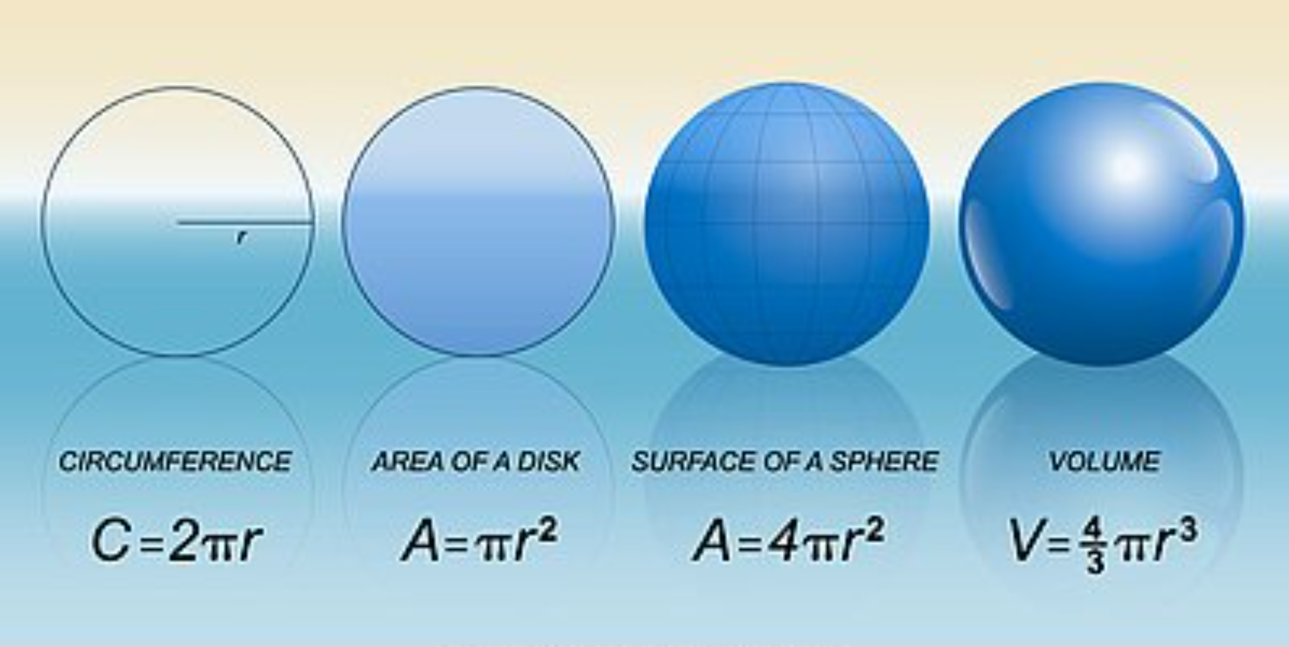

Crea un proyecto en IntelliJ cuyo nombre sea **ExpresionsTuNombre**. El programa debe pedir cuatro números decimales al usuario y debe realizar con esos números las siguientes operaciones:  
   Operación 1: a+b-c+d  
   Operación 2: (a*b+c*d)/(a+b+c+d)  
   Operación 3: a*a+b*b-c/d  
   Operación 4: a>b  
   Operación 5: a-b <= c-d  
   Operación 6: a>b o c<d  
   Operación 7: a<b y c<d o a+b>c-d  
   Operación 8: a+d<b*(c-a)  
Se debe almacenar el resultado de cada operación en una variable y al finalizar se mostrará una a una cada operación realizada y su resultado.

**Actividad 2 – Validando datos**

Crea un proyecto en IntelliJ cuyo nombre sea **ValidatingTuNombre**. El programa debe pedir al usuario los siguientes datos indicando al usuario si son datos correctos validándolos con expresiones regulares.

- nombre completo: solo letras, guiones (-) y apóstrofe (') entre 3 y 50 caracteres,

- email: formato de dirección de correo electrónico.

- dni: 7 u 8 números seguidos de una letra mayúscula.

- edad: número de como máximo 3 cifras.

- teléfono: número de 9 cifras que debe empezar por 9, 6 o 7.

**Actividad 2 – Control de flujo en Kotlin**

Actividad 7 de programación (tema 5)

**Actividad 3 – Técnicas para reutilizar código**

Actividad 8 de programación (tema 5)

**Actividad 4 – Arrays en Kotlin**

Actividad 9 de programación (tema 5)